考试科目名称　博弈论及其应用　　　　（A卷）

考试方式：闭卷 考试日期　2021 年　7 月 2 日　教师　 高尉

系（专业）　 人工智能学院 　　年级　 　　 班级

学号　　　　　　　　　　　　　 姓名　　　　　　　 成绩

|  |  |  |  |  |  |  |
| --- | --- | --- | --- | --- | --- | --- |
| 题号 | 一 | 二 | 三 | 四 | 五 | 总分 |
| 分数 |  |  |  |  |  |  |

|  |  |
| --- | --- |
| 得分 |  |

1. 简答题（本题满分12分，每小题4分）
2. 什么是Nash定理；
3. 在完全信息的扩展式博弈中，为何要引入子博弈完美均衡，其与Nash均衡的关系；
4. 简述无限重复博弈Folk定理，即无限重复博弈的子博弈完美均衡存在定理。

Nash均衡定理主要涉及非合作博弈的均衡状态。Nash均衡描述了一种状态，即在这种状态下，每个参与者都没有改变自己策略的动机，前提是其他参与者的策略保持不变。Nash定理的内容可以概括为：任何**有限博弈**都至少存在一个Nash均衡。这个均衡可能是纯策略的，也可能是混合策略的。

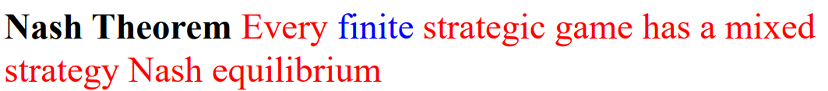

|  |  |
| --- | --- |
| 得分 |  |

二、（本题8分）两位博弈玩家1和2进行策略式博弈，玩家1纯策略为 $\left\{A\right.\left.,B,C,D\right\}$，玩家2纯策略为 $\left\{a\right.\left.,b,c,d\right\}$，其收益矩阵如下。请找出所有的纯策略Nash均衡。

|  |  |  |  |  |  |
| --- | --- | --- | --- | --- | --- |
| 2  1 | | 玩家2 | | | |
| $$a$$ | $$b$$ | $$c$$ | $$d$$ |
| 玩 家1 |  |  |  |  |  |
|  |  |  |  |  |
|  |  |  |  |  |
|  |  |  |  |  |
|  |  |  |  |  |

|  |  |
| --- | --- |
| 得分 |  |

三、（本题8分）两位博弈玩家1和2进行策略式博弈，玩家1纯策略为 $\left\{A\right.\left.,B,C,D\right\}$，玩家2纯策略为 $\left\{a\right.\left.,b,c,d\right\}$，其收益矩阵如下所示。其收益矩阵如下所示，求此博弈所有的混合策略Nash 均衡。

|  |  |  |  |  |
| --- | --- | --- | --- | --- |
| 2  1 | | 玩家2 | | |
| X | Y | Z |
| 玩家1 | A | 9 11 | 2 8 | 10 12 |
| B | 15 7 | 9 15 | 15 12 |
| C | 10 9 | 12 9 | 12 15 |
| D | x | x | x |

占优策略校区，最后2*2，1）消去简单的，2）混合策略消去

|  |  |
| --- | --- |
| 得分 |  |

四、（本题8分）两位博弈玩家1和2进行博弈，玩家1纯策略为 $\left\{A\right.\left.,B\right\}$，玩家2纯策略为 $\left.\{c,d\right\}$，其收益矩阵如下所示。若玩家1先进行策略选择而玩家2后进行策略选择，求两个博弈玩家的最优策略。

|  |  |  |  |
| --- | --- | --- | --- |
| 2  1 | | 玩家2 | |
| c | d |
| 玩家1 | A | 31 29 | $π$ 21 |
| B | 46 1 | 23 17 |

答：设玩家1选择策略A的概率为p，选择策略B的概率为1-p。

若玩家2的最优策略为c，则 $$\max_{p∈\left[0,1\right]}{31p+46\left(1-p\right)} \\ s.t. 29p+\left(1-p\right)≥21p+17\left(1-p\right)$$

即 $$\max_{p∈\left[0,1\right]}{-15p+46} \\ s.t. 24p≥16$$

其解为p=2/3，玩家1的收益为36。

若玩家2的最优策略为d，则 $$\max_{p∈\left[0,1\right]}{πp+23\left(1-p\right)} \\ s.t. 29p+\left(1-p\right)≤21p+17\left(1-p\right)$$

即 $$\max_{p∈\left[0,1\right]}\left(π-23\right)p+23 \\ s.t. 24p≤16$$

其解为p=0，玩家1的收益为23。

综上，最优策略为((2/3,1/3),c)。

|  |  |
| --- | --- |
| 得分 |  |

五、（本题8分）两位博弈玩家1和2进行策略式博弈，其收益矩阵如下，求。0和博弈

|  |  |  |  |  |
| --- | --- | --- | --- | --- |
| 2  1 | | 玩 家 2 | | |
| X | Y | Z |
| 玩家1 | A | 9 -9 | 2 8 | 10 12 |
| B | 15 7 | 9 15 | 15 12 |
| C | 10 9 | 12 9 | 12 15 |
| D | x | x | x |

|  |  |
| --- | --- |
| 得分 |  |

六、（本题10分）两个国家A和B进行战略博弈，

银行挤兑(bank run)指大量的银行客户因恐慌等因素同时到银行提取现金，而银行的存款准备金不足以支付。假设客户1和客户2均在一家银行存了300美元，而目前银行只有300美元的准备金。

如果两位客户同时提现，则每人获得150美元、银行破产；

如果只有一人提现，则该人获得300美元，而另一个人的收益为0、银行破产；

如果两人都不提现、且银行经理善于理财，则年末每位客户收益为1200美元；

如果两人都不提现、且银行经理不善于理财，则年末每位客户收益为0。

客户2知道银行经理是否善于理财，但客户1不知道。客户1对经理善于理财的信念(belief)为*p*。请给出此非完全信息策略式博弈Bayes Nash均衡。

答案：

根据题目信息，我们得到收益矩阵

|  |  |  |  |
| --- | --- | --- | --- |
| 2  1 | | 客2 (p, 好) | |
| W | N |
| 客1 | W | 150 150 | 300 0 |
| N | 0 300 | 1200 1200 |

|  |  |  |  |
| --- | --- | --- | --- |
| 2  1 | | 客2 (1-p, 不好) | |
| W | N |
| 客1 | W | 150 150 | 300 0 |
| N | 0 300 | 0 0 |

客户1的策略集为{W,N}，而客户2的策略集为{W(G), N(G), W(B), N(B)} （2分）

|  |  |
| --- | --- |
| 得分 |  |

七、（本题10分）两位博弈玩家1和2进行完全信息的扩展式博弈，其博弈树如下所示，求此博弈的纯策略Nash均衡和子博弈完美均衡（SPNE）。

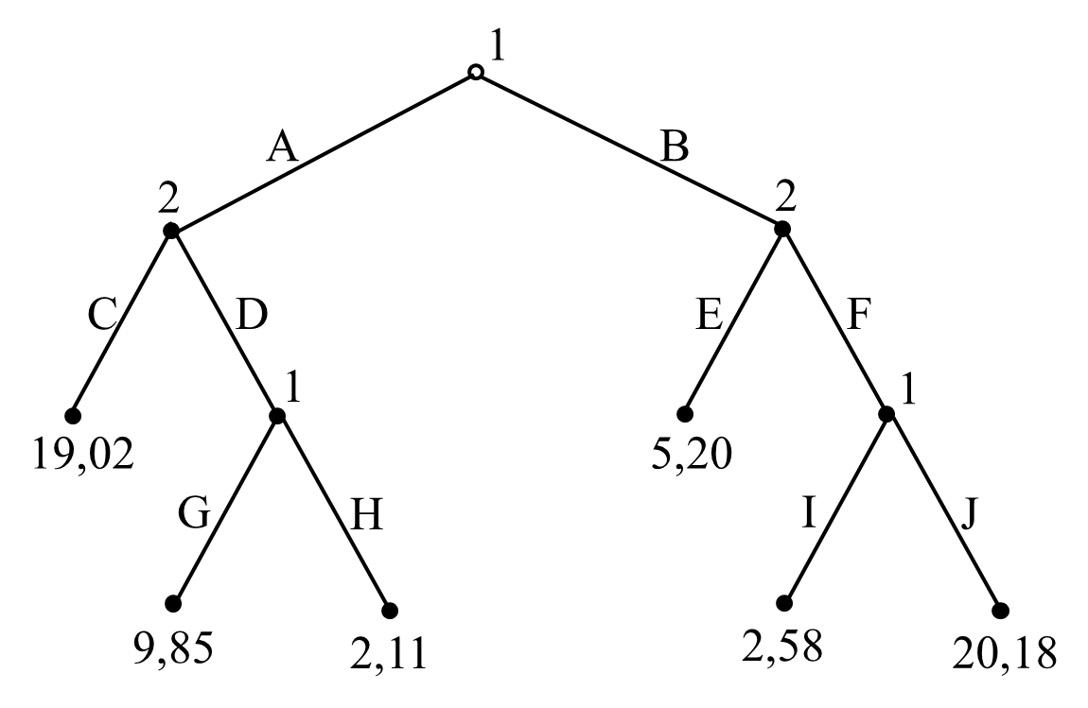

答：

|  |  |  |  |  |  |
| --- | --- | --- | --- | --- | --- |
|  | | 玩家2 | | | |
| CE | CF | DE | DF |
| 玩家1 | AGI | 19 02 | 19 02 | 9 85 | 9 85 |
| AGJ | 19 02 | 19 02 | 9 85 | 9 85 |
| AHI | 19 02 | 19 02 | 2 11 | 2 11 |
| AHJ | 19 02 | 19 02 | 2 11 | 2 11 |
| BGI | 5 20 | 2 58 | 5 20 | 2 58 |
| BGJ | 5 20 | 20 18 | 5 20 | 20 18 |
| BHI | 5 20 | 2 58 | 5 20 | 2 58 |
| BHJ | 5 20 | 20 18 | 5 20 | 20 18 |

NE：(AGI,DE), (AGJ,DE).

SPNE: 由于右下角子博弈中，1会选择J，所以(AGI,DE)不是SPNE。经检验，(AGJ,DE)是SPNE。

|  |  |
| --- | --- |
| 得分 |  |

八、（本题16分）假设两个游戏玩家1和2进行非完全信息扩展式博弈，其博弈情况如下图所示。

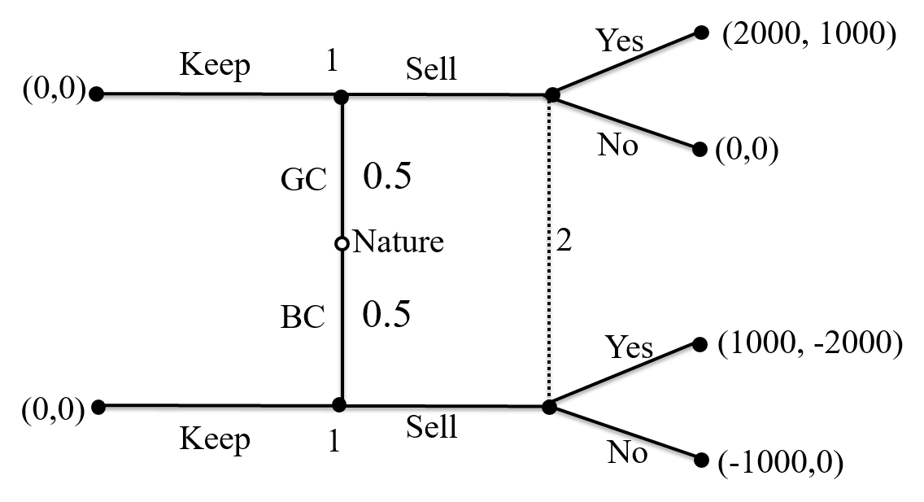

1. 求此博弈的纯策略Nash均衡，写出详细过程；
2. 求此博弈的序列均衡。

|  |  |
| --- | --- |
| 得分 |  |

九、（本题20分）三家企业销售同一种产品，每家企业能决定自己的产量。已知该产品的生产成本单价为 $c$；当企业 $i$ 的产量为 $q_{i}$ ($i=1,2,3$)时，该产品的销售单价为

$$p\left(q_{1},q_{2},q_{3}\right)=\max{(0,a-b(q_{1}+q_{2}+q_{3}))}$$

每家企业的收益为

$$u_{i}(q_{1},q_{2},q_{3})=(p(q_{1},q_{2},q_{3})-c))q_{i}$$

其中 $a>b>c>0,q_{i}≥0 (i=1,2,3)$。

1. 求此策略式博弈下每家企业的最优反应函数 (best response correspondence)；
2. 求此策略式博弈的Nash均衡；
3. 求三家企业在地位完全相同情形下联合生产的最优策略；
4. 若该博弈无限重复进行，给出一个无限重复博弈的子博弈完美均衡（SPNE）。